|  |  |
| --- | --- |
| **Тема : Обобщение по разделу «Русские писатели»**  Цель: обобщение и систематизация знания учащихся по теме “Русские писатели”;  Задачи: предметный результат.   1. Формирование активной читательской позиции. 2. Проверить усвоение знаний, полученных при изучении данного раздела 3. Развивать навыки выразительного чтения, , речь, память, мышление, внимание учащихся; формировать умение работать в паре; 4. Воспитывать интерес к русской классической литературе.   Развитие УУД: -личностные: самоопределение; -регулятивные: целеполагание, контроль, оценка; -познавательные: логические-решение проблемы, построение рассуждений, самостоятельное выделение цели; -коммуникативные: инициативное сотрудничество в поиске и выборе информации, умение с достаточной полнотой и точностью выражать свои мысли | |
| **Деятельность учителя.** | **Деятельность ученика.** |
| 1. **Мотивация к учебной деятельности.**   Сообщение темы урока.  Целеполагание.   1. **Работа по теме.**   **-** Перед вами лежат путевые листы. Ваша задача вспомнить и написать фамилию каждого писателя.  - Давайте проверим и оценим свой результат. Проверка по эталону на доске. Если всё правильно ставим себе 3 балла, 1 ошибка 2 балла,2 ошибки – 1 балл.  **Обобщение по А,С,Пушкину.**   1. С каким писателем познакомились в начале раздела? 2. Что можете рассказать об А.С.Пушкине. 3. В ваших путевых листах написаны строки из произведений Пушкина:   *Там на неведомых дорожках,*  *Следы невиданных зверей….*  *Свет мой, зеркальце! Скажи*  *Да всю правду доложи:*  *Я ль на свете всех милее,*  *Всех румяней и белее?*  Определите, их каких произведений они взяты?   1. С какой сказкой ещё знакомились на прошлых уроках?   Сейчас мы посмотрим, хорошо ли вы знаете сказку А.С.Пушкина “О рыбаке и рыбке”.  Старик ловил неводом рыбу,  Старуха пряла свою … (пряжу).  Они жили в ветхой землянке  Ровно тридцать лет и три … (года).  Он рыбачил тридцать лет и три года  И не слыхивал, чтобы рыба … (говорила).  Не посмел я взять с неё выкуп;  Так и отпустил её в синее … (море).  Не хочу быть чёрной крестьянкой,  Хочу быть столбовою … (дворянкой).   1. Молодцы, очень хорошо запомнили сказку. А вот вспомните ли другие произведения А.С.Пушкина.(картины из других сказок) 2. ТОЛСТОЙ.   А теперь прочтите строки из следующего произведения Пушкина и скажите, как оно называется.  **Были брат и сестра – Вася и Катя; у них была кошка. Весной кошка пропала. Дети искали её везде, но не могли найти.**  По каким признакам определили, что это не произведение Пушкина.  **Обобщение по произведениям Толстого.**  - какие произведения узнали?  - какое понравилось больше всего?  - найдите в тексте описание картин(на доске иллюстрации из произведения)  - прочтите пословицы и определите, к какому произведению можем отнести их.  Можем ли произведения Толстого назвать **БЫЛЬЮ.**  - А какой он Филипок?  **Физминутка - (Инсценировка сказки.)**  **Как** вы думаете, что мы только что с вами посмотрели?  Расскажите мне, что такое басня – можете воспользоваться учебником.  **ПУТЕВОЙ ЛИСТ.**  **Подчеркните произведения И.А.Крылова**  «Сказка о рыбаке и рыбке», «Филипок»,  «Котёнок»,«Лебедь, рак и щука»,  «Стрекоза и муравей», «Старый дед и внучек».  Какова главная особенность басни.  **Работа в парах.**  У всех у вас карточки. На них написаны пословицы.  Подумайте, распределите пословицы на 3 группы, какие три группы вы определите тоже сами.  **Пословицы:**  **Грамоте учится, всегда пригодится.**  **Ученье свет, а неученье тьма.**  **Пилу точат, чтобы стала острее, человека учат, чтобы стал умнее.**  **Делу время , потехе час.**  **Без труда не выловишь и рыбку из пруда.**  **Много захочешь – последнее потеряешь.**  **Ненасытному всё мало.**  **Много желать – добра не видать.**  **Итог.**  **Рефлексия.(закрасить смайлик.)** | Дети самостоятельно пытаются поставить цель на данный урок.  Познавательные УУД.  Регулятивные УУД.  Познавательные УУД.  Дети вспоминают полученную ими ранее информацию.  Вспоминаю названия произведений, из которых взяты данные отрывки.  Познавательные УУД  Сказка о рыбаке и рыбке.  Игра «Доскажи словечко»  Работают с заданными иллюстрациями.  Читают, определяют, что это произведение Л.Н.Толстого.  Выборочное чтение.  Обосновывают свой ответ.  Басню.  Мораль.  Пословицы:   1. О грамоте. 2. Труде. 3. Жадности. |

**Путевой лист ФИ** _____________________________________________________________

1. Напиши фамилию каждого из писателей. .

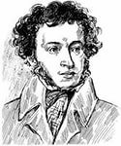 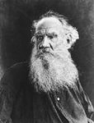 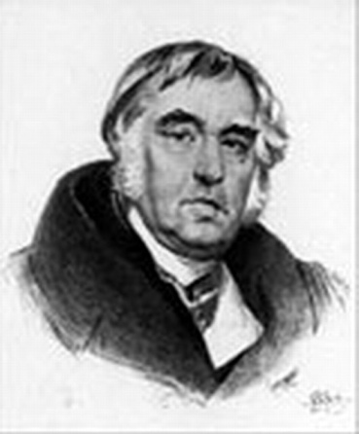

___________________________________________________________________

**2. Из какого это произведения?**

Там на неведомых дорожках,

Следы невиданных зверей….

*Свет мой, зеркальце! Скажи*

*Да всю правду доложи:*

*Я ль на свете всех милее,*

*Всех румяней и белее.*

3. Были брат и сестра – Вася и Катя; у них была кошка. Весной кошка пропала. Дети искали её везде, но не могли найти.

4.**К какому произведению можем отнести эти пословицы:**

Кто родителей почитает, тот вовеки не погибает.

Будешь почитать отца и мать, узнаешь почет от своего сына.

А )Правда дороже всего В) Старый дед и внучек Б) Котёнок

5**. Подчеркните произведения И.А.Крылова**

«Сказка о рыбаке и рыбке», «Филипок»,

«Котёнок»,«Лебедь, рак и щука»,

«Стрекоза и муравей», «Старый дед и внучек».